PERANCANGAN APLIKASI PENYEMBUNYIAN PESAN TEKS PADA MEDIA CITRA BERBASIS ANDROID

M. Turnip¹, Y. Laia², M. Nababan³
¹Program Studi Teknik Informatika, Fakultas Teknologi Industri,Universitas Prima Indonesia
Jl. Sekip Simpang Sikambing20111
Telp. (061) 4578870
²Jurusan XYZ, Fakultas KLM, Universitas ABC
Jl. Brigjend Katamso202115
¹remove_hyperlink@SNITIK.2017, ²nama_penulis@SNITIK.201 , ³remove_hyperlink@SNITIK.2017

ABSTRAKS

Steganografi merupakan sebuah ilmu untuk menyembunyikan pesan atau data secara rahasia (hiding message) sehingga keberadaan (eksistensi) pesan tidak terdeteksi oleh indera manusia. Media yang digunakan umumnya merupakan suatu media yang berbeda dengan media pembawa informasi rahasia, dimana disinilah fungsi dari teknik steganografi yaitu sebagai teknik penyamaran menggunakan media lain yang berbeda sehingga informasi rahasia dalam media awal tidak terlihat secara jelas. Media yang dapat digunakan yaitu gambar, video, audio dan sebagainya, sehingga hanya pengirim dan penerima saja yang dapat menerjemahkannya. Dalam perancangan aplikasi ini, steganografi yang digunakan media citra dan data yang disisipkan berupa pesan teks. Metode algoritma yang dapat digunakan adalah Least Significant Bit (LSB) Insertion yang merupakan steganografi dengan menyisipkan pesan pada bit rendah atau bit yang paling kanan (LSB) pada data piksel yang menyusun citra tersebut. Steganografi memerlukan peningkatan kapasitas dalam penyisipan, untuk mengurangi resiko terdeteksinya pesan pada media citra, yang menyebabkan pesan dalam citra menjadi tidak aman. Oleh karena itu citra dengan variasi intensitas piksel yang tinggi dapat melindungi pesan yang dikirim secara aman.

Kata Kunci : Least Significant Bits, LSB, Steganografi, Stegano, StegAndroid.

- PENDAHULUAN

- 1 Latar Belakang
Saat ini sistem operasi Android sudah berkembang sangat pesat, karena fasilitas dan kemudahan pada aplikasi – aplikasi yang terdapat di sistem operasi Android. Sayangnya dengan berkembangnya teknologi dan aplikasi, semakin berkembang pula kejahatan sistem informasi. Dengan berbagai teknik, banyak yang mencoba untuk mengakses informasi yang bukan haknya. Maka dari itu sejalan dengan berkembangnya teknologi dan aplikasi ini harus juga dibarengi dengan perkembangan pengamanan sistem informasi. Berbagai macam teknik digunakan untuk melindungi informasi yang dirahasiakan dari orang yang tidak berhak, salah satunya adalah teknik steganografi. Steganografi merupakan sebuah ilmu untuk menyembunyikan pesan atau data secara rahasia didalam suatu media baik gambar, video, audio dan sebagainya sehingga hanya pengirim dan penerima saja yang dapat menerjemahkannya.

1.2 Identifikasi Masalah

Berdasarkan latar bekalang permasalahan di atas, maka dalam penelitian ini identifikasi masalahnya adalah :

- Bagaimana merancang aplikasi steganografi untuk menyembunyikan pesan ?
- Bagaimana perbandingan media citra antara sebelum dan sesudah disisipkan pesan ?

1.3 Batasan Masalah

Adapun batasan masalah dari perancangan
StegAndroid ini adalah sebagai berikut :
- Data yang disembunyikan berupa pesan teks.
- Media steganografi yang digunakan adalah file gambar dengan format jpg dan bmp.

- Algoritma steganografi yang digunakan adalah Least Significant Bit (LSB) Insertion.

Perancangan aplikasi menggunakan bahasa pemograman Java dengan menggunakan editor Eclipse Juno dan digunakan pada sistem operasi Android minimal 2.3 (Gingerbread) sampai Android 4.2 (Jellybean).

- ANALISA DAN PERANCANGAN

- 1 Analisa

Analisa berfungsi untuk mempermudah dalam memahami dan menyusun tahapan selanjutnya yang akan dilakukannya penguraian dari suatu sistem yang utuh ke dalam bagian – bagian

komponen,denganmaksuduntuk
mengidentifikasikan dan mengevaluasi permasalahan yang ada, sehingga ditemukan kelemahan, kesempatan, dan hambatan yang terjadi serta kebutuhan yang diharapkan, sehingga dapat diusulkan perbaikan – perbaikannya.

Analisa yang dimaksud disini adalah bagaimana memberikan keamanan dalam melakukan pengiriman pesan rahasia. Karena semakin maraknya kejahatan yang ada, sangat tidak menjamin dalam pengiriman pesan rahasia dapat

sampai ke tujuan dengan aman. Maka dari itu, peneliti ingin mencoba merancang suatu aplikasi steganografi pada media citra, yang berfungsi untuk menyisipkan pesan rahasia kedalam sebuah gambar (citra), sehingga pesan rahasia yang akan dikirim menjadi lebih aman.

2.2 Perancangan

Pada bab ini akan dijelaskan mengenai perancangan layout yang ada pada aplikasi berserta dengan prosesnya. Perancangan terbagai menjadi 2 bagian, yaitu perancangan flowchart dan perancangan interface.

2.2.1 Perancangan Flowchart

Perancangan flowchart merupakan proses awal hingga akhir dalam perancangan aplikasi steganografi pada media citra yang akan dibangun. Pada perancangan flowchart terbagi menjadi 3 bagian, yaitu proses perancangan desain, proses encoding dan proses decoding.

2.2.1.1 Proses Perancangan Desain

Proses peracangan desain adalah awal yang harus dilakukan dalam membangun sebuah aplikasi, dimana desain dapat memberikan nilai tambah pada aplikasi tersebut. Dalam aplikasi ini memiliki desain yang sederhana, berikut adalah flowchart dari proses perancangan desain.
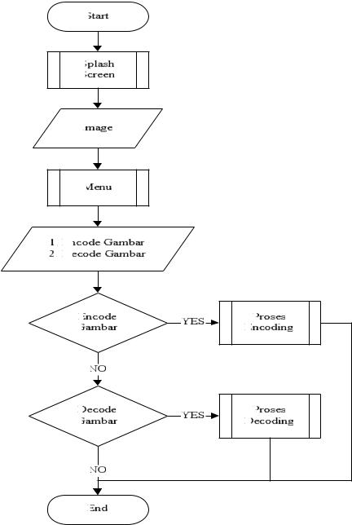

Gambar 2.1 Proses Perancangan Desain

Berikut adalah keterangan dari gambar 2.1 yaitu, proses awal aplikasi berjalan adalah munculnya splash screen yang memiliki durasi 3 detik, kemudian akan menampilkan layout menu yang berisi 2 pilihan, yaitu proses encoding dan proses decoding.

2.2.1.2 Proses Perancangan Encoding

Pada proses ini pengguna dapat meng-input gambar dan teks (pesan rahasia), lalu teks tersebut akan di sisipkan kedalam gambar telah input. Berikut adalah flowchart dari proses perancangan encoding.
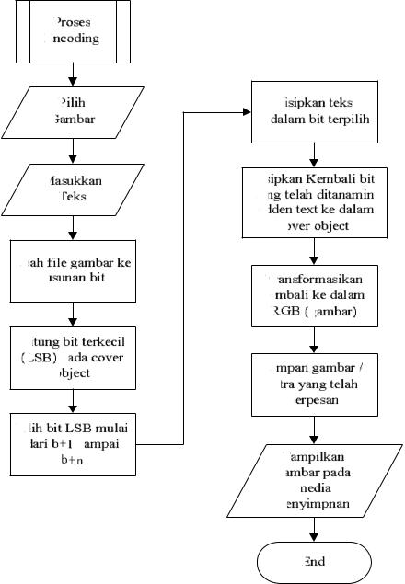

Gambar 2.2 Proses Perancangan Encoding

Berikut adalah keterangan dari gambar 2.2 yaitu, yang pertama kali dilakukan adalah meng-input gambar pada media penyimpanan, lalu meng-input teks (pesan rahasia), setelah itu gambar akan diubah kedalam susunan bit, lalu mengitung bit terkecil pada cover object, lalu memilih bit terkecil mulai dari b+1 sampai b+n, setelah itu teks yang telah di-input akan di sisipkan kedalam bit terendah, lalu disisipkan kembali bit-bit yang telah ditanamin hidden text ke dalam cover object, setelah itu di transformasikan kembali ke dalam RGB (gambar), lalu menyimpan gambar yang telah berpesan.

2.2.1.3 Proses Perancangan Decoding

Pada proses ini pengguna hanya dapat meng-input gambar, lalu gambar tersebut akan diproses, apakah memiliki hidden text atau tidak. Berikut adalah flowchart dari proses perancangan decoding.
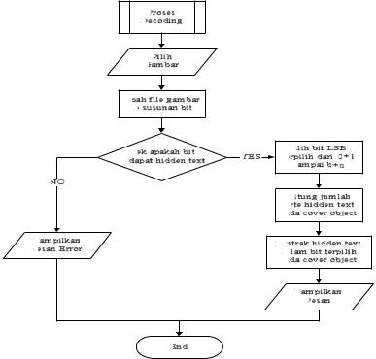

Gambar 2.3 Proses Perancangan Decoding

Berikut adalah keterangan dari gambar 2.3 yaitu, yang pertama kali dilakukan adalah meng-input gambar pada media penyimpanan, lalu gambar akan dirubah menjadi susunan bit, setelah itu akan melalui proses pengecekan, jika bit terdapat hidden text, maka bit terkecil akan terpilih dari 0+1 sampai b+n, setelah itu jumlah byte hidden text pada cover object akan dihitung, lalu hidden text dalam bit terpilih dalam object akan di ekstrak untuk menampilkan pesan yang ada pada gambar.

2.2.2 Kebutuhan Sistem

Adapun kebutuhan sistem yang digunakan dalam perancangan aplikasi StegAndroid adalah sebagai berikut :

2.2.2.1 Perangkat Keras / Hardware yang

Digunakan Dalam Perancangan
Perangkat keras / hardware yang digunakan dalam perancangan aplikasi StegAndroid adalah sebagai berikut :

- Hardware yang digunakan pada komputer, antara lain :

  - Processor Core 2 Duo 2.0 GHz
  - RAM 2GB

  - HardDisk minimal 350GB
  - Monitor
  - Keyboard dan Mouse

- Hardware dan software yang digunakan pada smartphone, antara lain :

  - CPU Cortex A9 1 GHz
  - RAM 512 MB

  - Display 5,3” WVGA (480 x 800)
  - OS 4.0 Ice Cream Sandwich

2.2.2.2 Perangkat Lunak / Software yang

Digunakan Dalam Perancangan
Perangkat lunak / software yang digunakan

dalam perancangan aplikasi StegAndroid adalah sebagai berikut :
- Sistem Operasi Windows 8
- Eclipse Juno
- Paint Windows Windows 8
- JDK (Java Development Kit) Versi 1,7

2.2.2.3 Perangkat Keras / Hardware yang Disarankan untuk Menggunakan Aplikasi

StegAndroid

Untuk dapat menjalankan aplikasi StegAndroid, spesifikasi smartphone yang disarankan adalah sebagai berikut :
- Processor minimal 800MHz
- RAM minimal 128MB
- Display minimal 5,3” WVGA (480 x 800)

2.2.2.4 Perangkat Lunak / Software yang Disarankan untuk Menggunakan Aplikasi StegAndroid

Adapun spesifikasi software dalam smartphone yang dibutuhkan untuk menjalankan aplikasi StegAndroid, yaitu minimal sistem operasi android 2.3 (Gingerbread).

2.3 Implementasi

2.3.1 Menu
Menu akan tampil secara otomatis setelah splash dengan durasi 3 detik, pada menu terdapat 2 tombol / button yaitu Encode Image dan Decode Image. Berikut adalah tampilan Menu pada aplikasi StegAndroid.
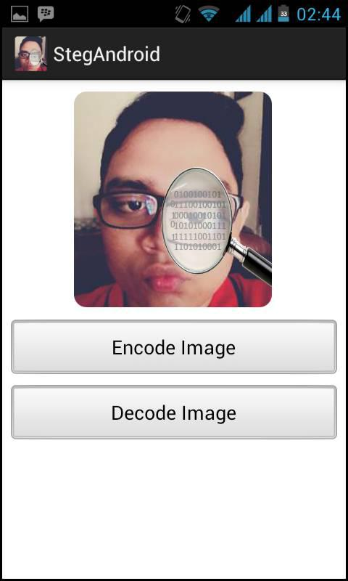

Gambar 2.4 Menu

2.3.2 Encode Image

Ketika tombol / button Encode Image di pilih, maka akan tampil layout / layar baru seperti gambar 4.9. Dimana pengguna dapat meng-input gambar dan pesan rahasia. Berikut adalah tampilan Encode Image pada aplikasi StegAndroid.
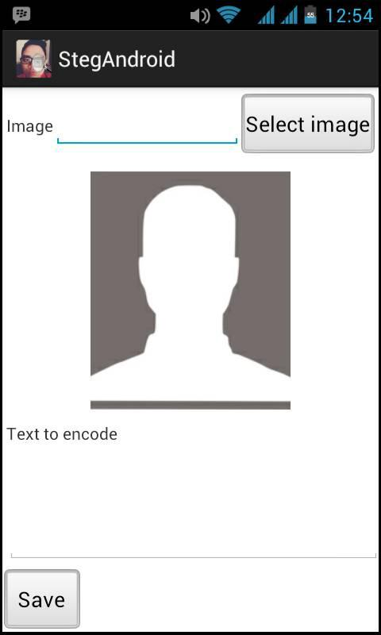

Gambar 2.5 Encode Image

2.3.3 Proses Encoding

Pada Encoding adalah proses dimana teks atau pesan rahasia yang telah di-input akan disisipkan ke gambar. Berikut adalah tampilan Proses Encoding pada aplikasi StegAndroid.
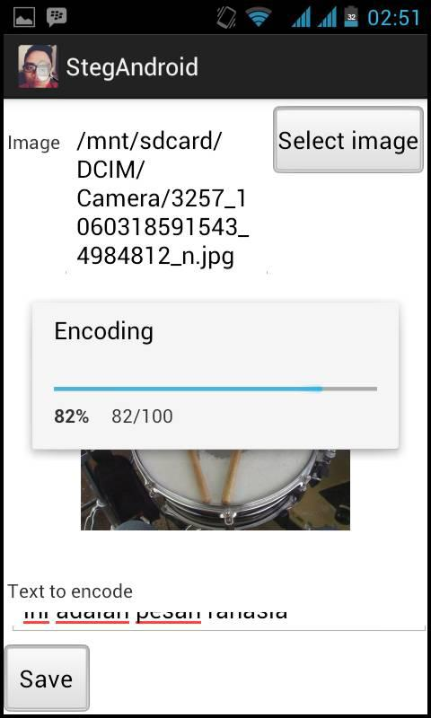

Gambar 2.6 Proses Encoding

2.3.4 Decode Image

Pada saat tombol / button Decode Image dipilih, maka akan diarahkan ke galery foto. Dimana pengguna dapat meng-input gambar yang terdapat pesan rahasia. Berikut adalah tampilan Decode Image pada aplikasi StegAndroid.
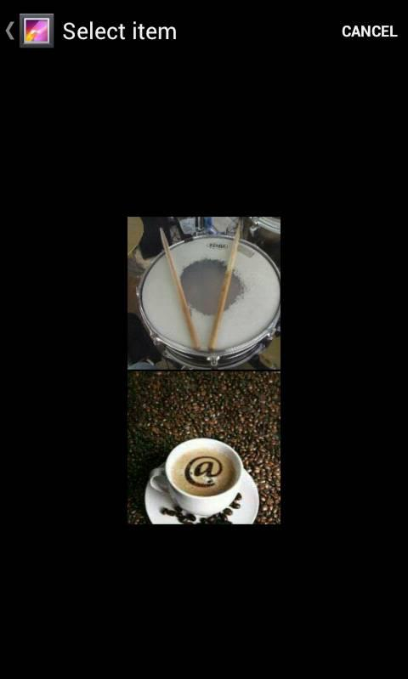

Gambar 2.7 Decode Image

2.3.5 Proses Decoding

Proses Decoding adalah proses pengecekan pada gambar yang telah di-input, diamana pada gambar tersebut, apakah memiliki pesan rahasia atau tidak. Berikut adalah tampilan Proses Decoding pada aplikasi StegAndroid.

Gambar 2.8 Proses Decoding

- KESIMPULAN

Sebagai penutup pembahasan dalam penelitian penelitian ini telah diambil kesimpulan untuk memperbaiki pada penelitian berikutnya. Adapun kesimpulan yang dapat diperoleh adalah sebagai berikut :

1. Pada aplikasi StegAndroid ini penyembunyian pesan pada gambar dilakukan dengan menggunakan metode LSB (Least Significant Byte) yaitu mengganti bit – bit data dalam segmen gambar dengan pesan rahasia.

- Setelah disisipkan pesan, ukuran file gambar akan berbeda dari gambar aslinya, yaitu menjadi ukuran file yang lebih besar.

PUSTAKA

[1] DODIT SUPRIANTO AND RINI
AGUSTINA, S.Kom, M.Pd, Pemrograman
Aplikasi Android, MediaKom, 2012.

- ALFA SATYAPUTRA, M.Sc AND EVA MAULINA ARITONANG, S.Kom, Java For Beginners With Eclipse 4.2 Juno, PT Elex Media Komputindo, 2012.

- RINALDI MUNIR, Kriptografi, Informatika, 2006.
- NAZRUDDIN SAFAAT H, Pemrograman Aplikasi Mobile Smartphone dan Tablet PC Berbasis Android, Informatika Bandung, 2012. NAZRUDDIN SAFAAT H, Aplikasi Berbasis Android, Informatika Bandung, 2013.

